BAB II
LANDASAN TEORI

2.1 Kajian Penelitian
Sebagai rujukan dalam menganalisa permasalahan, dengan ini penulis telah melakukan beberapa kajian mengenai penelitian sejenis dan beberapa studi literatur yang ada. Dalam hal ini ditemukan beberapa penelitian sejenis.
- Perancangan Sistem Informasi Administrasi Kepegawaian CV. XYZ Berbasis Web
Penelitian yang dilakukan oleh Heri Purwanto (2018) membahas permasalahan yang ada pada CV. XYZ tentang peningkatan kinerja pegawai. Tujuan penelitian ini untuk mengetahui informasi pegawai, seperti biodata pegawai, pegawai aktif dan non aktif, cuti, training pegawai dan lain-lain.
Pada saat ini pengelolaan data masih mengandalkan sistem komputerisasi berbasis excel yang belum berjalan secara optimal, surat cuti masih menggunakan kertas selembaran dan tidak tersusunnya data surat-surat peringatan yang ada dan akses data juga tidak dapat dibuka dimanapun sehingga bagian HRD dapat diakses ditempat lain. Hal itu mengakibatkan tidak tersusunnya laporan serta informasi yang ada, kurang akuratnya data induk dan membuat informasi yang harusnya bersifat tunggal menjadi memiliki banyak salinan. Data informasi tersebut juga dapat di akses oleh pegawai sehingga rawanya manipulasi data.
Untuk mengatasi masalah tersebut penulis membuat suatu sistem administrasi kepegawaian berbasis web dengan beberapa rancangan dan diagram yang ada di dalam penulisan ini agar membantu penulis untuk meimplementasikan rancangan sistem usulan. Sistem yang dibuat merupakan input data kepegawaian, input saldo cuti, input training dan input peringatan yang dilakukan oleh HRD. Sedangkan kegiatan yang dilakukan oleh pegawai berupa input cuti. Seluruh kegiatan tersebut telah digambarkan didalam diagram UML, seperti use case, activity diagram, sequence diagram dan class diagram. Seluruh data yang telah digambarkan masuk kedalam Perancangan Sistem Informasi Administrasi Kepegawaian CV. XYZ Medical Berbasis Web.
Dari hasil pembahasan penelitian yang telah dilakukan, maka dapat menarik kesimpulan tentang penerapan Sistem Informasi Administrasi Kepegawaian (studi kasus di CV. XYZ Medical) bahwa rancangan Sistem Informasi Administrasi Kepegawaian ini dapat membantu pengolahan data pegawai, data training, data cuti dan data peringatan berbasis web, pengolahan data lebih terogranisir dan tidak ada kesalahan doubleinput, dan dapat membantu keakuratan dalam pembuatan laporan.

- Sistem Informasi Administrasi Data Kepegawaian Pada Bagian Personalia PT. XYZ
Penelitian ini dilakukan oleh Putri Kurnia Handayai (2016) membahas permasalahan yang ada pada bagian personalia pada PT. XYZ. Tujuan penelitian ini untuk untuk memudahkan pengguna dalam melakukan pengelolaan data sehingga kegiatan administrasinya dapat berjalan dengan lebih produktif, transparan, tertib, tepat, mudah, akurat, terpadu, aman dan efisien.
Pada saat ini Sistem informasi administrasi data kepegawaian yang berjalan pada bagian personalia PT. XYZ masih dilakukan secara manual. Walaupun sebagian sudah terkomputerisasi tapi masih bersifat stand alone (berdiri sendiri) sehingga pemakaian data pada masing-masing unit tidak dapat dilakukan. Hal ini dapat mengakibatkan lambatnya proses yang berlangsung pada bagian personalia sedangkan bagian personalia menangani data pegawai yang jumlahnya sangat banyak meliputi data pegawai, absensi, mutasi karyawan, laporan kesehatan, training dan surat peringatan.
Dari masalah diatas maka peneliti mengusulkan untuk membangun sistem informasi administrasi kepegawaian berorientasi objek di Personalia PT. XYZ yang dapat menampung semua data yang menjadi tugas personalia, mencegah duplikasi data dan mampu mempercepat kegiatan yang ada pada personalia.
Berdasarkan perancangan yang dilakukan setelah berhasil dibuat Sistem Informasi Administrasi Data Kepegawaian pada Bagian Personalia PT. XYZ dapat di simpulkan bahwa bagian personalia mempunyai media penyimpanan/database khusus yang digunakan untuk menyimpan data tugas dari bagian personalia/umum. Selain itu juga membantu agar tidak ada terjadinya duplikasi data dan juga membantu mempercepat dan akurat pada kegiatan personalia atau umum.

- Perancangan Sistem Informasi Kepegawaian di PT. Pusat Bumi Bandung
Penelitian ini dilakukan oleh Marliana Budhiningtias Winanti dan Akhmad Firdaus Nugraha (2017) membahas permasalahan administrasi pada PT. Pusat Bumi Bandung. Tujuan penelitian ini untuk meningkatkan kinerja perusahaan, sebagai media penyimpan, dan pengelolaan data mengenai administrasi kepegawaian.
Pada saat ini PT. Pusat Bumi Bandung memiliki permasalahan dalam administrasi pegawai yang dalam pengelolaan informasi administrasi masih menggunakan cara manual, media penyimpanan data administrasi masih berupa arsip sehingga pembuatan laporan lambat dan kurang efektif.
Dari masalah diatas peneliti dapat mengusulkan untuk merancang sebauh sistem informasi administrasi kepegawaian di PT. Pusat Bumi Bandung sebagai aplikasi pendukung unutk membantu pengelolaan administrasi absensi, penilaian kinerja dan pembuatan surat dinas pegawai pada PT. Pusat Bumi Bandung.
Pada Pembahasan penelitian dapat ditarik kesimpulan bahwa Sistem Informasi Administrasi Kepegawaian dibuat untuk membantu sistem absensi yang sebelumnya manual, dapat membantu dalam kegiatan pembuatan laporan agar cepat dan efektif, serta mempermudah dalam proses penyimpanan data dan pembuatan laporan absensi, penilaian kinerja dan pembuatan surat dinas.
Berdasarkan sistem informasi yang dibangun dapat ditemukan kekurangan maka peneliti mengusulkan yaitu aplikasi dapat dikembangkan di semua bidang, fitur absensi dapat di Kembangan menggunakan scanner finger print, pada modul penilaian kinerja pegawai dapat dikembangkan lebih baik lagi.

2.2 Perancangan sistem

2.2.1 Flowchart
Menurut Oetomo (2002), “Flowchart merupakan metode yang menggambarkan tahap pemecahan masalah dengan mempresentasikan ayer-simbol tertentu yang mudah dimengerti, mudah digunakan dan standar”.Tujuan utama menggunakan flowchart adalah untuk menggambarkan suatu tahap pemyelesaian masalah secara sederhana, terurai, rapi dan jelas dengan menggunakan -simbol yang standar. Berikut adalah flowchart.
Tabel 2. 1 Simbol Flowchart
SIMBOL | NAMA | KETERANGAN
 | Process | Proses pengolahan data
 | Input Output | Membaca dan menulis data
 | Decision | Pertanyaan, Penentuan keputusan
 | Terminal | Menyatakan permulaan dan akhir proses
 | Arrow | Menunjukan arah
 | Magnetic disk | Tempat penyimpanan
 | Symbol offline connector | Simbol untuk keluar/masuk prosedur/proses dalam lembar/halaman yang lain
 | Symbol connector | Simbol untuk keluar/masuk prosedur/proses dalam lembar/halaman yang sama
 | Symbol manual operation | Simbol yang menunjukkan pengolahan yang tidak dilakukan oleh komputer
 | Symbol predefined process | Simbol untuk mempersiapkan penyimpanan yang akan digunakan sebagai tempat pengolahan didalam storage
 | Symbol offline storage | Simbol yang menunjukkan bahwa data didalam ayer ini akan disimpan
 | Symbol keying operation | Simbol operasi dengan menggunakan mesin yang mempunyai keyboard
 | Symbol magnetic-tape unit | Simbol yang menyatakan input berasal dari pita magnetic/output disimpan ke pita magnetic
 | Symbol punched card | Simbol yang menyatakan input berasal dari kartu/output ditulis ke kartu
 | Symbol disk storage | Simbol untuk menyatakan input berasal dari disk/output disimpan ke disk
 | Symbol display | Simbol yang menyatakan peralatan output yang digunakan yaitu ayer, plotter, printer, dan lainnya
 | Symbol transmittal tape | Simbol untuk menyatakan input berasal dari mesin jumlah hitung
 | Symbol document | Simbol yang menyatakan input berasal dari dokumen dalam bentuk kertas/output dicetak ke kertas

2.2.2 Pengertian Data flow diagram (DFD)
Menurut Kristanto (2003:55) “DFD adalah suatu model logika data atau proses yang dibuat untuk menggambarkan dari mana asal data dan kemana data yang keluar dari sistem, dimana data disimpan, proses apa yang dihasilkan data tersebut dan interaksi antara data yang tersimpan dan proses yang dikenakan pada DFD tersebut”.
Data Flow Diagram (DFD) terbagi menjadi dua, yaitu DFD fisik dan logika. Penekanan pada DFD fisik adalah bagaimana proses-proses dalam sistem dapat diterapkan termasuk proses-proses manual. Penekanan pada DFD logika bukan pada bagaimana sistem diterapkan pada logika dari kebutuhan-kebutuhan sistem yaitu proses yang secara logika yang dibutuhkan oleh sistem. Biasanya proses-proses yang digambarkan hanya proses secara komputer saja. Komponen-komponen yang digunakan dalam DFD antara lain:
Tabel 2. 2 Simbol DFD
SIMBOL | NAMA | KETERANGAN
 | Proses | Menunjukkan proses transformasi data/dapat mewakili suatu pekerjaan/proses
 | Aliran data | Menunjukkan aliran suatu berkas/data
 | Penyimpanan | Digunakan untuk menyimpanan data hasil proses maupun menyediakan data untuk diproses pada waktu yang lain.
 | Penyimpanan data | Media penyimpanan

2.2.3 Information Oriented Flowchart (IOFC)
Flowchart Berorientasi Informasi merupakan sistem klasik yang membahas tentang sistem aliran data yang lebih menekankan pada aliran sistem informasi dari awal sampai akhir. (Jogiyanto, Sistem Informasi, 2005
Tabel 2. 3 simbol- simbol dalam IOFC
SIMBOL | NAMA | KETERANGAN
 | Process | Proses pengolahan data
 | Input Output | Membaca dan menulis data
 | Decision | Pertanyaan, Penentuan keputusan
 | Terminal | Menyatakan permulaan dan akhir proses
 | Arrow | Menunjukan arah
 | Magnetic disk | Tempat penyimpanan
 | Symbol offline connector | Simbol untuk keluar/masuk prosedur/proses dalam lembar/halaman yang lain
 | Symbol connector | Simbol untuk keluar/masuk prosedur/proses dalam lembar/halaman yang sama
 | Symbol manual operation | Simbol yang menunjukkan pengolahan yang tidak dilakukan oleh komputer
 | Symbol predefined process | Simbol untuk mempersiapkan penyimpanan yang akan digunakan sebagai tempat pengolahan didalam storage
 | Symbol offline storage | Simbol yang menunjukkan bahwa data didalam ymbol ini akan disimpan
 | Symbol keying operation | Simbol operasi dengan menggunakan mesin yang mempunyai keyboard
 | Symbol magnetic-tape unit | Simbol yang menyatakan input berasal dari pita magnetic/output disimpan ke pita magnetic

2.2.4 Database
Database adalah kumpulan data yang terintegrasi satu sama lain dan jika disimpan, data diletakkan pada media penyimpanan tertentu. Untuk mengambil dan memanipulasinya diperlukan prosedur yaitu dalam bentuk program yang berfungsi sebagai perintah. Untuk mengolah database diperlukan perangkat lunak yang disebut DBMS (Database Management System). DBMS merupakan perangkat lunak yang memungkinkan user memuat memelihara, mengontrol dan mengakses database dengan cara yang praktis dan efisien.

2.2.5 Entity Relation Diagram (ERD)
Pada prinsipnya, membuat suatu Entity Relation Diagram (ERD) mengelompokkan data yang sejenis dan membentuk relasi-relasi. Elemen-elemen Entity Relation Diagram (ERD) adalah sebagai berikut:
- Entity
Adalah orang, tempat kejadian atau konsep yang informasinya di rekam.
- Attribute
Merupakan data elemen atau data item, data field yang menggambarkan suatu Attribute dibagi menjadi 2 yaitu :
- Simple Attribute, misalnya kode tamu.
- Komposite Attribute, misalnya nama tamu.
- Relationship
Menggambarkan hubungan antara dua entity atau lebih. Entity bila data dinormalisasikan dan informasi dipindahkan dari satu tabel ke tabel yang lain harus ada cara menghubungkan ke dua tabel tersebut.

2.3 Pengertian Website
Dalam dunia teknologi sekarang ini dibutuhkan suatu jaringan yang bisa mempermudah serta mempercepat penyampaian informasi secara luas, dan dapat diakses dengan mudah dan cepat oleh siapapun yang mendapatkan akses internet.
Bekti (2015:35) menyimpulkan bahwa “Website adalah kumpulan halaman-halaman yang digunakan untuk menampilkan informasi berupa teks, gambar diam atau bergerak, animasi, suara dan atau gabungan dari semuanya, baik yang bersifat statis maupun dinamis yang membentuk satu rangkaian yang saling terkait, yang masing-masing dihubungkan dengan jaringan-jaringan halaman”.
Rahmadi (2013:1) bahwa “Website (dikenal dengan sebutan situs) adalah sejumlah web yang memiliki topik saling terkait, yang disertai dengan berkas-berkas gambar, video atau jenis-jenis berkas digital lainnya”.
Dari uraian teori diatas penulis menarik kesimpulan bahwa website adalah kumpulan beberapa halaman yang dapat menampilkan teks, gambar, animasi, video dan suara yang masing-masing dihubungkan dengan jaringan-jaringan halaman hingga membentuk satu kesatuan baku.

2.4 Teori Program

2.4.1 Pengertian HTML
Prasetio (2014:93) menjelaskan HTML merupakan kependekan dari Hyper Text Markup Language yang berisikan tag-tag markup guna memberitahukan browser bagaimana harus menampilkan sebuah halaman.
Rafi’I (2008:7) menjelaskan HTML (Hypertext Markup Language) adalah suatu dokumen text biasa, yang mengandung tanda-tanda (tag) tertentu yang digunakan untuk menentukkan tampilan suatu text dan tingkat kepentingan dari text tersebut dalam suatu dokumen untuk menulis sebuah halaman web.

2.4.2 Pengertian PHP
Prasetio (2014:122) menjelaskan PHP (Hypertext Preprocessor) yang merupakan bahasa script yang ditanam disisi server. PHP adalah bahasa script yang didesain untuk web, aplikasi ini bersifat server side yang artinya harus diinstal di web server. Dengan PHP halaman web tidak saja menjadi lebih dinamis, namun lebih jauh lagi dapat dibangun aplikasi-aplikasi berbasis web karena PHP menyediakan iterpreter bagi high level program language.

2.4.3 Pengertian CSS
Cascading Style Sheets (CSS) adalah suatu bahasa stylesheet yang digunakan untuk mengatur tampilan suatu dokumen yang ditulis dalam bahasa markup. Penggunaan yang paling umum dari CSS adalah untuk memformat halaman web yang ditulis dengan HTML dan XHTML. Walaupun demikian, bahasanya sendiri dapat dipergunakan untuk semua jenis dokumen XML termasuk SVG dan XUL. Spesifikasi CSS diatur oleh World Wide Web Cosortium (W3C).
CSS digunakan oleh penulis maupun pembaca halaman web untuk menentukan warna, jenis huruf, tata letak, dan berbagai aspek tampilan dokumen CSS digunakan terutama untuk memisahkan antara isi dokumen (yang ditulis dengan HTML atau bahasa markup lainnya) dengan presentasi dokumen (yang ditulis dengan CSS). Pemisahan ini dapat meningkatkan aksesibilitas ini, memberikan lebih banyak keleluasaan dan kontrol terhadap tampilan dan mengurangi kompleksitas serta pengulangan pada struktur isi.

2.4.4 Pengertian MySQL
Nugroho (2013:26) menjelaskan bahwa MySQL merupkan software atau program untuk mengolah database atau database server.
Wahana Komputer (2010:5) menjelaskan MySQL adalah salah satu program database yang mampu mengirim dan menerima data dengan cepat dan dapat menampung dan mengelola multi user.
MySQL adalah sebuah perangkat lunak berbasis sistem management basis data SQL dan DBMS yang multithread, multiuser yang digunakan sebagai alat bantu dalam mengelola database.

2.4.5 Pengertian XAMPP
Nugroho (2013:1) menjelaskan bahwa XAMPP adalah paket program web lengkap yang berfungsi sebagai media atau alat untuk belajar dan mengelola pemrograman web, khususnya PHP dan MySQL.
XAMPP adalah sebuah perangkat lunak bebas yang mendukung banyak sistem operasi. Xampp merupakan kompilasi dari beberapa program yang berfungsi sebagai server yang berdiri sendiri (localhost) yang terdiri atas program Apache HTTP Server, MySQL database dan penerjemah bahasa yang dibangun menggunakan bahasa pemrograman PHP dan Perl.

Profil SMK Negeri 5 Malang
SMK Negeri 5 Malang berdiri pada tahun 1998 di atas tanah seluas 13.816 m² dengan luas bangunan 33.433 m² berlokasi di Jl. Ikan Piranha Atas, Tunjungsekar, Kec Lowokwaru, Kota Malang. Menggunakan Competency Based Training (CBT) dan Production Based Training (PBT), diharapkan setelah mengikuti pendidikan dan pelatihan di SMK Negeri 5 Malang, lulusan dapat mengimplementasi-kan keahlian secara produktif sesuai kompetensi yang dimiliki.

2.5.1 Visi dan Misi
- Visi : Terwujudnya lembaga pendidikan dan pelatihan kejuruan yang mampu memanfaatkan teknologi informasi dan komunikasi guna menghasilkan sumber daya manusia yang unggul kompeten, berdaya saing tinggi dan berbasis keunggulan lokal serta berwawasan global dan lingkungan.
- Misi :
- Meningkatkan profesionalisme dan akuntabilitas sebagai salah satu lembaga pendidikan dan pelatihan kejuruan.
- Melaksanakan sistem pendidikan dan pelatihan berbasis kompetensi dengan memanfaatkan teknologi informasi dan komunikasi.
- Mengupayakan mutu layanan pendidikan kejuruan sesuai dengan tuntunan masyarakat dan dunia usaha/dunia industry.
- menigkatkan peran serta masyarakat dan dunia usaha/dunia industri dalam pelaksanaan pendidikan dan pelatihan.
- Memanfaatkan bahasa internasional sebagai sarana menuju lembaga pendidikan yang menghasilkan tamatan berwawasan global.

Struktur Organisasi
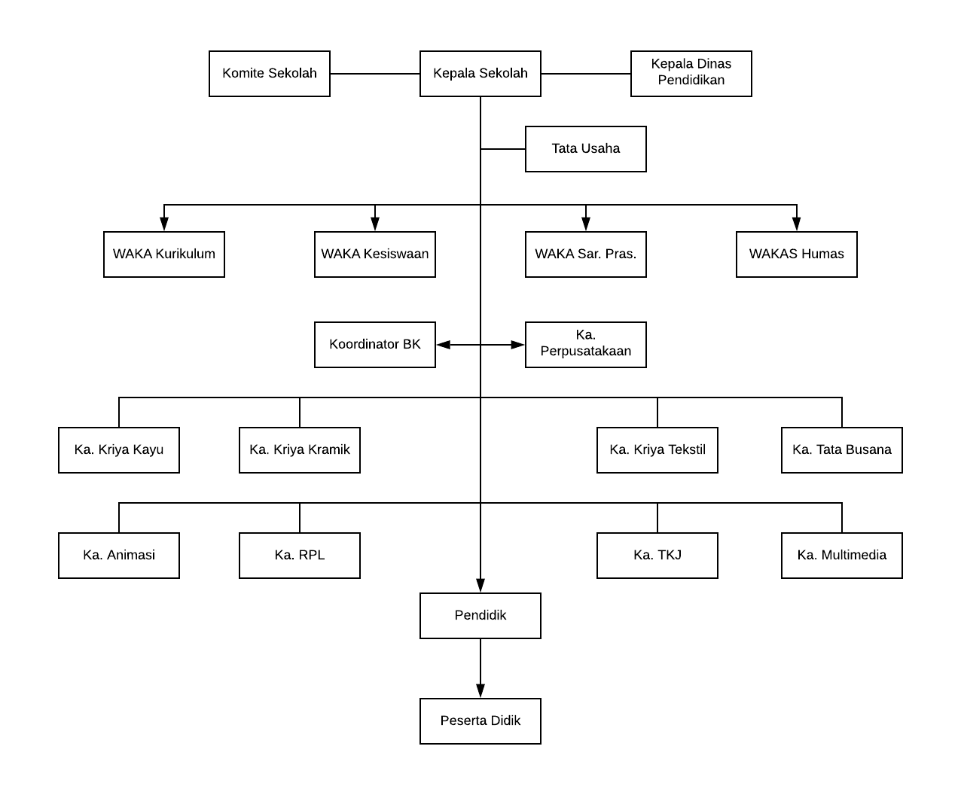
Gambar 2. 1 Struktur Organisasi SMKN 5 Malang

JobDesk SMK Negeri 5 Malang
Adapun garis besar pembagian tugas dari bagan struktur organisasi di atas adalah sebagai berikut :
- Tata Usaha : Bertugas mengadakan, mencatat, menggandakan, menyimpan serta mengirim berbagai data informasi yang berguna untuk mewujudkan tugas pokok organisasi.
- Administrasi : Bertugas sebagai kelola keadministrasian seperti surat menyurat, pengarsipan, dan penjadwalan.
- Waka Kurikulum : Bertugas sebagai bidang pengaturan kurikulum dan bertanggung jawab terhadap pelaksanaan kurikulum.
- Waka Kesiswaan : Membantu Kepala Sekolah dalam menangani masalah kesiswaan.
- Waka Sarpras : Membantu Kepala Sekolah dalam menyediakan sarana dan prasarana yang sesuai dengan visi, misi dan program kerja yang ditentukan.
- Waka Humas : Bertanggung jawab kepada kepala sekolah dalam bidang kerja sama industri, perguruan tinggi, dan masyarakat/stakeholder.
- Koordinator BK : Bertugas secara penuh dalam kegiatan konserling terhadap peserta didik.
- Ka. Perpustakaan : Bertugas unutk menghimpun infromasi meliputi kegiatan mencari, menyeleksi, dan mengisi perpustakaan dengan sumber informasi yang memadai dan lengkap.
- Ka. Jurusan : Menjalankan kebijakan akademik dan standar mutu Pendidikan.
- Pendidik : bertugas untuk mendidik.

